考 试 试 卷 册

（ 17 - 18 学年第 二 学期）

考试科目 现代控制理论
出卷教师 王 永
使用班级 1510
考试日期 2018年6月8日

中国科学技术大学教务处

中 国 科 学 技 术 大 学
17 - 18 学年第 二 学期考试试卷（A卷）
装订线 答题时不要超过此线

考试科目: 现代控制理论 得分:__________
学生所在系:___________ 姓名:__________ 学号:___________

一、（20％）如图所示电网络：
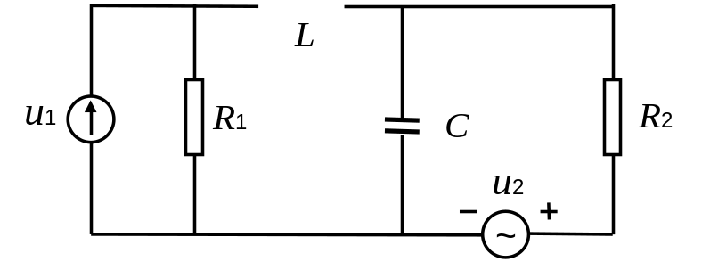
1．试列写以电流源u₁、电压源u₂为输入，电阻R₂两端的电压为输出的系统状态空间方程；
2．当u₁=1^{A}、u₂=2^{V}，R₁=1^{Ω}、R₂=2^{Ω}、C=1^{F}、L=1^{H}时，求系统在初始零状态条件下的输出响应；
- 求系统的传递函数矩阵。

解：
1.此小题8分
求系统状态空间方程
（1）分别以流过电感的电流和电容两端的电压为状态，即=,=。在上图中，电感电流从左到右，电容以及电阻上电压为上正下负。根据基尔霍夫定律，
------------------------------------------2′
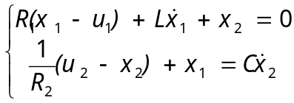，状态空间方程：
------------------------------------------4′
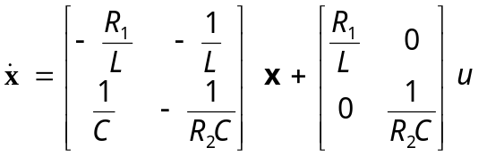
------------------------------------------6′
Y=[1 0]X+[0 -1]u
------------------------------------------8′
方法二（2）分别以流过电感的电流和电容两端的电压为状态，即=,=。根据基尔霍夫定律，
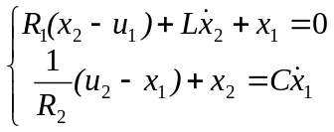，状态空间方程：
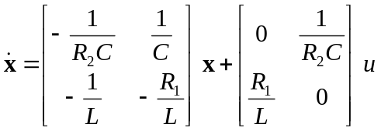
Y=[1 0]X+[0 -1]u

注：
其它取状态的方法以及电流和电压正方向定义上的问题，得出结果最终正确的拿满分；若否，根据基尔霍夫定律列写等式正确，答题方向正确，会运用状态空间方程等考核知识的，酌情扣1-2分；完全不会状态空间方程方法的，少于一半分。最终方程没有写成的形式，而是以出现的，扣1分。

2.此小题8分。
求系统零初始状态下的输出响应。
X=+
Y=CX+dU=C++
∵系统初始状态为零，即=0，
∴Y= +
------------------------------------------2′
以第一小题中第一类取状态（=,=）代入数值，有：
A=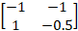，B=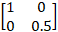，C=，D=，
------------------------------------------3′

=0，得：=，模式规范化后：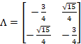，Q=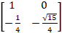，=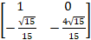，
。
------------------------------------------6′

Y=+ =-
------------------------------------------8′

注：
在求解状态转移矩阵时，还可以用待定系数法。
另一种方法是，求输出的拉氏变换，再做逆变换，也可得出输出响应
y(t)=(C)
=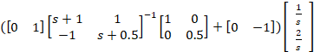=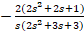
y(t)==-

3.此小题4分
求系统传递函数矩阵
g(s)= C
------------------------------------------2′

=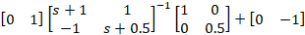
==
------------------------------------------4′

注：
公式写对两分，不可忘了“D”，计算到中间过程而结果不对，扣1分。此题也有不代入数值而是直接用符号计算的，评判标准与代入数值时相同。

二、（15％）已知单输入－单输出系统的传递函数为：
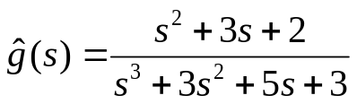
1．给出该传递函数的一个能控标准型实现（以下称该系统）；
2．判断该系统的能控性和能观性；
- 对该系统进行能控性分解和能观性分解。
解：
1.此小题5分
能控标准型
A=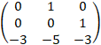
------------------------------------------2’
B=，
------------------------------------------1’
C=，
------------------------------------------2’
D=0
2.此小题4分
Mc=
------------------------------------------1’
=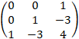
rank(Mc)=3 能控性矩阵满秩，该系统能控
------------------------------------------1’
（或者说明能写成能控标准型的形式一定能控）
Mo=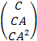
------------------------------------------1’
=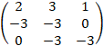
rank(Mo)=2<3 能观性矩阵不满秩，该系统不能观
------------------------------------------1’
（或者说明传递函数可以约分，1中实现非最小实现，且系统能控，则一定不能观）
3.此小题6分
系统已经能控，无需进行能控性分解。
------------------------------------------3’
（故做任意线形变换后得到的等价系统仍然能控，也算对，最多的情况是取Q=Mc，即将能控I型变为能控II型）

能观性分解：
取Mo中任意线性无关的两行，补上一个行向量使得P满秩，取变换阵
P=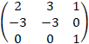
------------------------------------------1’
则=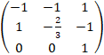，则 能观性分解后的等价系统为：
=PA=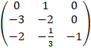，
------------------------------------------ 1’
=，=
------------------------------------------1’
按照其他方式取P也行。

三、（15％）陈述线性定常系统无限时间线性二次型最优调节器的问题、最优解以及最优解存在的条件；并证明：只要最优控制非零，闭环系统一定是渐近稳定的。

1、对于线性定常系统无限时间线性二次型最优控制问题的描述为：
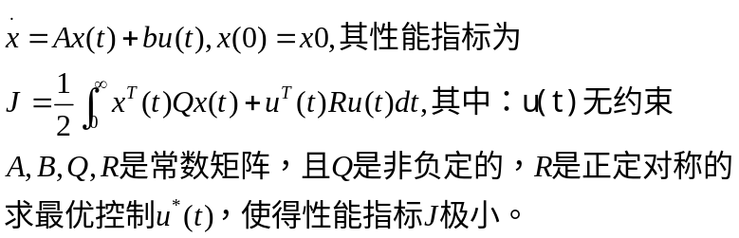
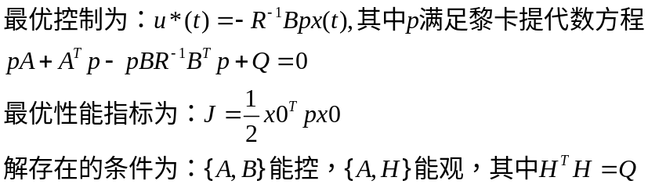
2、本题要求证明：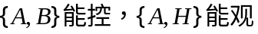该闭环系统渐近稳定，闭环方程为：
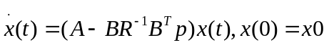
证明：因为，所以存在唯一的最优控制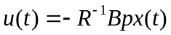
取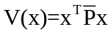
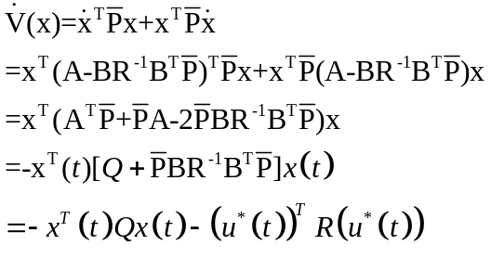
由于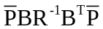和Q半正定，所以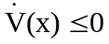。
（下面用反证法证明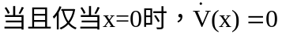）
假设对于非零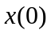，有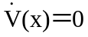，则有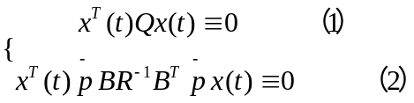
因为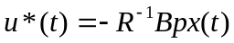，所以上式（2）可表示为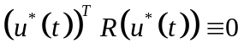
由于R>0，故应有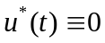，因此该线性定常系统的零输入响应为
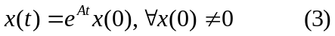
将（3）代入（1）中有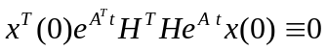，上式表明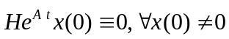
这与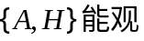矛盾，所以原假设不成立，所以闭环系统是渐近稳定的。

本题是证明：只要最优控制非零，闭环系统一定是渐近稳定的。显然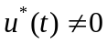，必有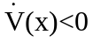。
四、（25％）已知系统的状态空间方程为
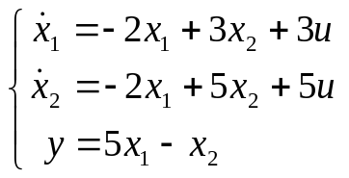
1．判断系统的稳定性（渐近稳定、BIBO稳定）；
2．若有可能，设计状态反馈，使系统的两个闭环极点均位于－2；
3．若有可能，设计极点位于-8处的最小维状态观测器；
4．用第3小题得到的观测状态来实现第2小题的状态反馈，写出复合系统的（增广的）状态空间方程。
解：
（1）易得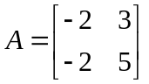，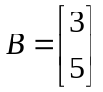，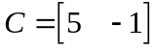
求得系统的传递函数为
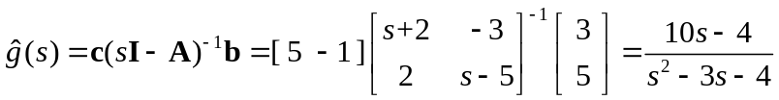
易见该二阶系统的极点不全有负实部且不会被零点对消，故系统非渐近稳定也非BIBO稳定。。。。。。。。。。。。。。。。。。。。。。。。。。。。。。。。。。。。。。。。。。。。。。。。。。。。。。。。。。。。。。。。。。。。。4分

（2）此小题5分
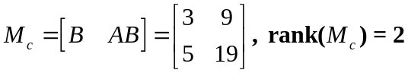，故系统能控，可以任意配置闭环极点。……1分
设状态反馈为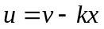，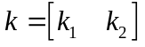
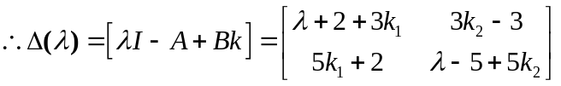
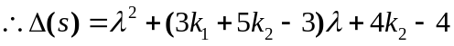…………………………………1分
求得期望闭环特征多项式为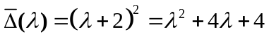……………………….1分
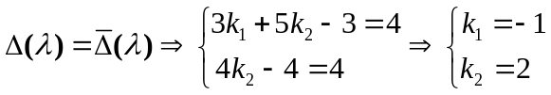，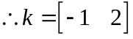…………………….1分
状态反馈为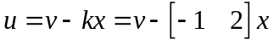…………………………………………….1分
另解：构造法
，故系统能控，可以任意配置闭环极点。……1分
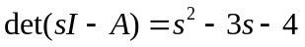，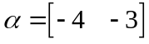，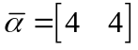，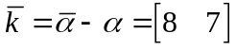
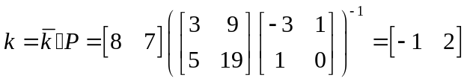

（3）此小题10分
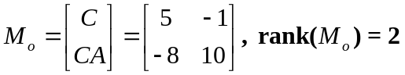，系统能观，可以设计任意极点状态观测器。…………………………………………. …………………………………….….1分
选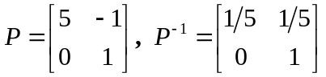，则…. …………………………………….….2分
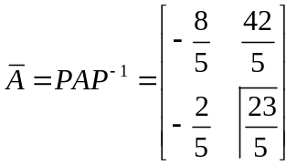，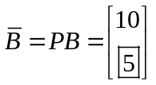，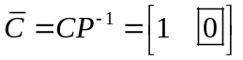…………….….2分
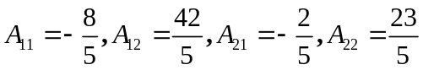，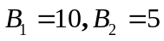
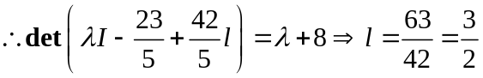……………………….….2分
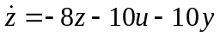………………………………………………….….1分
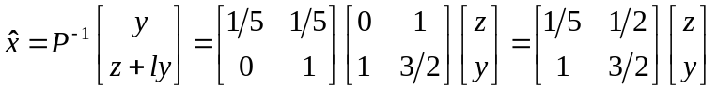………….….1分
降维观测器为：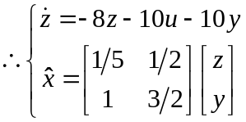………………………….….1分
另：
选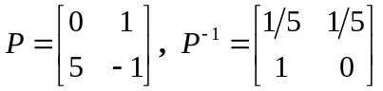，则
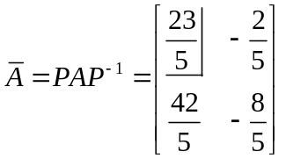，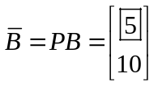，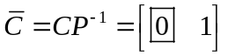
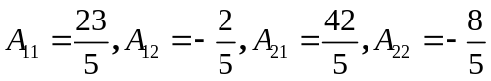，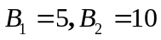
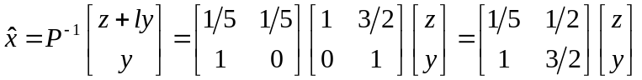
降维观测器为：
另：
选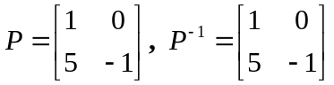，则
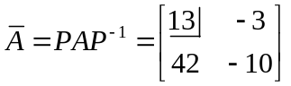，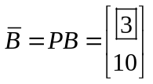，
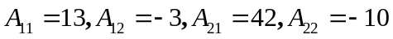，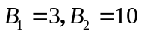
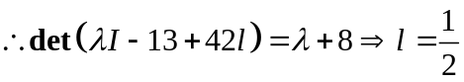
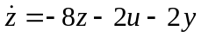
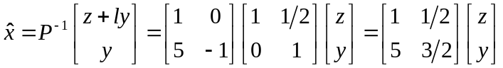
降维观测器为：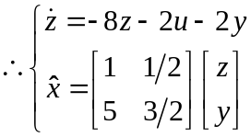
另：
选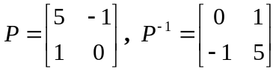，则
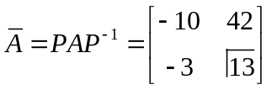，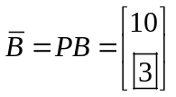，
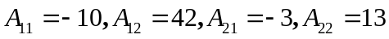，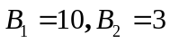
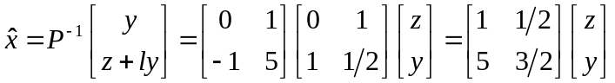
降维观测器为：
另：
采用李雅普诺夫方法做
，系统能观，状态观测器存在，又因C的秩为1（2-1=1），故最小维状态观测器的维数应为1。
原系统的特征值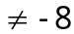，可使用李雅普诺夫方法
为满足观测器极点要求，取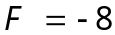，
为保证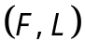能控，只需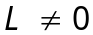，这里令L待定
令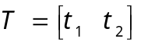，则待解的李雅普诺夫方程为
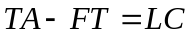
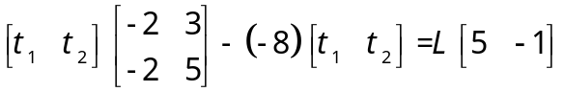
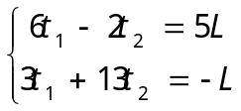
取L=4,则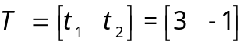
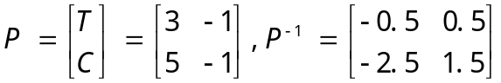
观测器的状态方程为：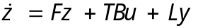即
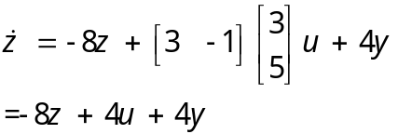
观测器的输出方程为
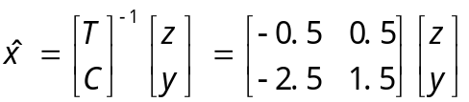

另：
采用李雅普诺夫方法做
，系统能观，状态观测器存在，又因C的秩为1（2-1=1），故最小维状态观测器的维数应为1。
原系统的特征值，可使用李雅普诺夫方法
为满足观测器极点要求，取，
为保证能控，只需，这里令L待定
令，则待解的李雅普诺夫方程为
取L=4,则
观测器的状态方程为：即
观测器的输出方程为
另：
采用李雅普诺夫方法做
，系统能观，状态观测器存在，又因C的秩为1（2-1=1），故最小维状态观测器的维数应为1。
原系统的特征值，可使用李雅普诺夫方法
为满足观测器极点要求，取，
为保证能控，只需，取L=1
令，则待解的李雅普诺夫方程为
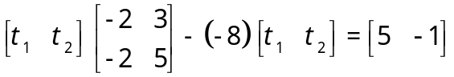
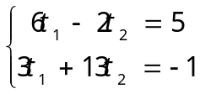
则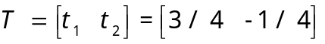
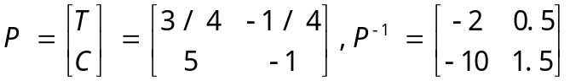
观测器的状态方程为：即
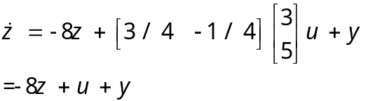
观测器的输出方程为
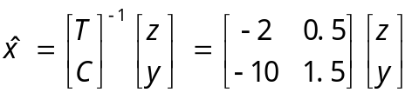

（4）此小题6分
复合状态空间方程：
当观测器为：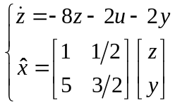时，
由第二小题得到的状态反馈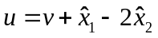，代入和，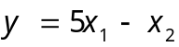
则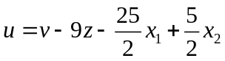，代入原方程
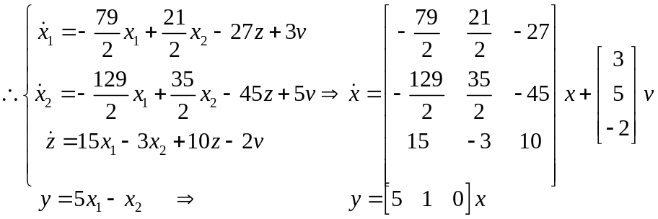
另复合状态空间方程；
当观测器为：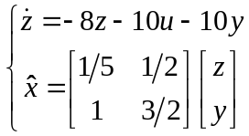时，
，代入和，则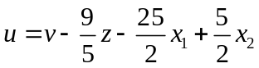，代入
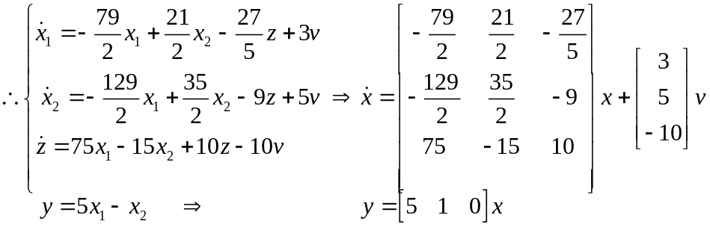

另复合状态方程：
当观测器为：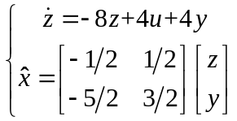时
，代入和，则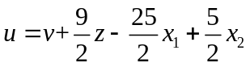，代入
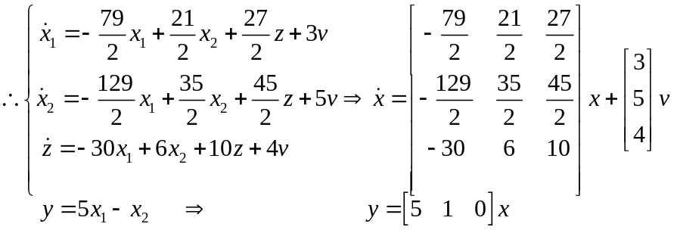
另复合状态方程：
当观测器为：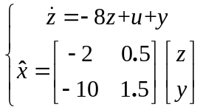时
，代入和，则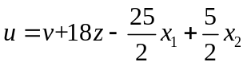，代入
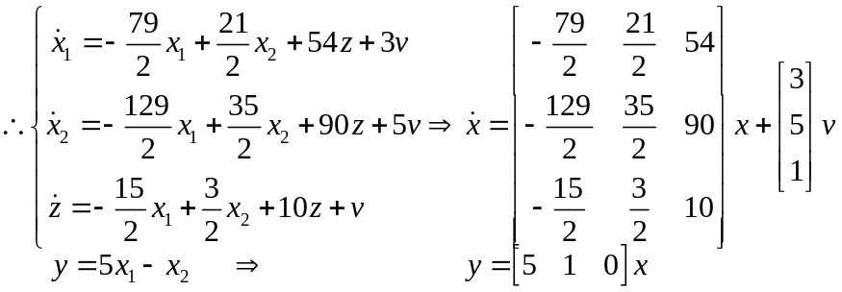
五、（15％）已知一阶系统
其控制约束为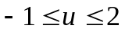，试求使性能指标
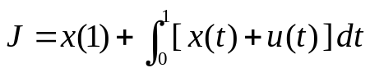
为极小的最优控制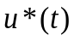，以及最优性能指标J*。

解：
此题为线性定常系统，末端时刻固定，末端自由，性能指标为复合型性能指标。
取哈密顿函数为：
--------------------2分
极值条件：
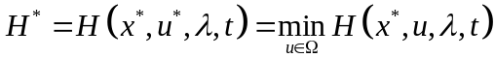 ------------------------------3分
即最优控制使哈密顿函数取强极小。显然，有
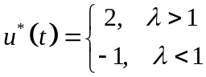 4分
由正则方程之协态方程： 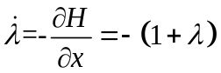
解得：
根据末端自由条件得
7分
令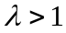，可立即解得：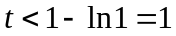。则最优控制是
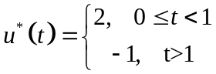 9分
进一步求出最优轨线：
特别地，当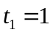时，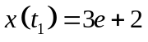，此后
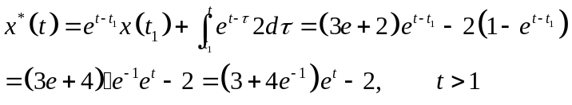
把最优控制和最优轨线代入性能指标，由定义式可得
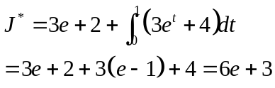 15分
注：正则方程写错或者计算出错的酌情给分，看对知识点的掌握程度。
六、（10％）从能观性判据出发，证明能观性校验定理。
n维线性定常系统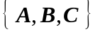能观的充要条件是：对系统矩阵A的每个特征值都有
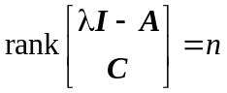

证明：
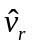
必要性：(反证法)， 矩阵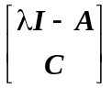不满秩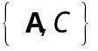不能观
若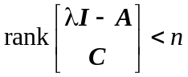，即增广矩阵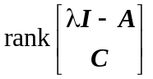不满秩，则存在一复数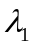及一个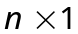列向量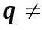0使得
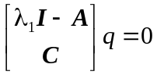 ---------------------------3分
它意味着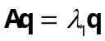且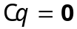，所以是A的右特征向量，是A的特征值。于是：
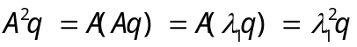，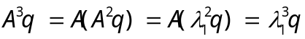，…… --4分
如此下去，可得：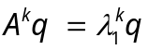。因此有
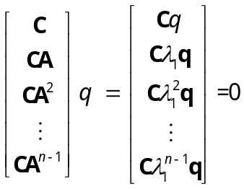
此即表明系统的能观性矩阵不满秩，系统不能观。必要性得证。 -----5分
充分性：(反证法)，不能观 存在λ，使矩阵不满秩
对于线性定常系统其能观性在任意等价变换下不变。所以，我们可以证明：对某些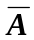特征值λ，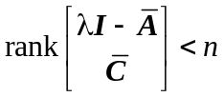，其中（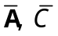）与（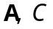）等价。若能观性矩阵的秩小于n，即对某正整数n-m，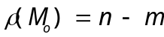，则可以构造一非奇异矩阵P
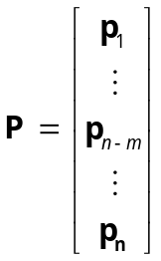
其中前n-m行是O的任意n-m个线性无关行，剩下的各行可在保证P非奇异的条件下任意选取。使得
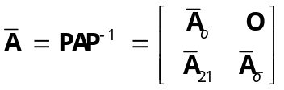 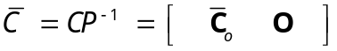 ------7分
其中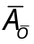是的。设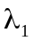是的一个特征值，且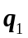是一个相应的非零右特征向量，即：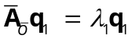。则我们有：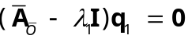。现在，我们构造向量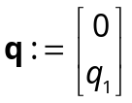，则可求得
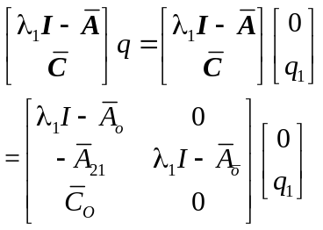 ------------------------------9分
它意味着，因而对A的某个特征值 --------10分

